Vylučovanie
Močová sústava stavovcov

Vylučovanie

Vylučovaním odchádzajú z tela odpadové látky:

plynné – oxid uhličitý – dýchacia sústava

tuhé – stolica – tráviaca sústava

tekuté – pot – kožná sústava

– moč – močová sústava

MOČOVÁ SÚSTAVA

Funkcie:
- odstraňuje z tela nadbytočnú vodu, soli a iné tekuté odpadové látky
- udržuje stále vnútorné prostredie
- hospodári s vodou

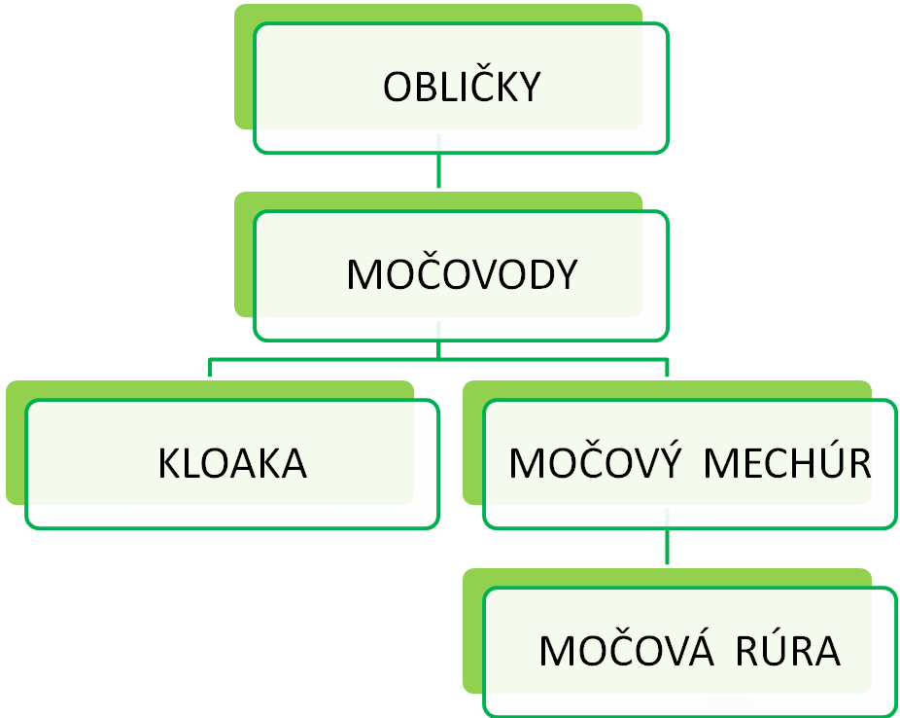

Ryby

majú prvoobličky, nie sú to ešte pravé obličky

majú pásikovitý tvar a nachádzajú sa medzi chrbticou a plynovým mechúrom

Obojživelníky

majú prvoobličky uložené po bokoch chrbtice

močovody ústia do kloaky

Plazy, Vtáky, Cicavce

majú pravé obličky

močovody

u plazov a vtákov ústia do kloaky

u cicavcov ústia do močového mechúra

Obličky
- v obličkách sú obličkové telieska, v ktorých sa filtruje krv
- z obličkových teliesok vychádzajú obličkové kanáliky, v ktorých sa tvorí moč

